Муниципальное автономное образовательное учреждение № 25 «Малыш»

Проект
«Зимушка – зима»
младшая группа

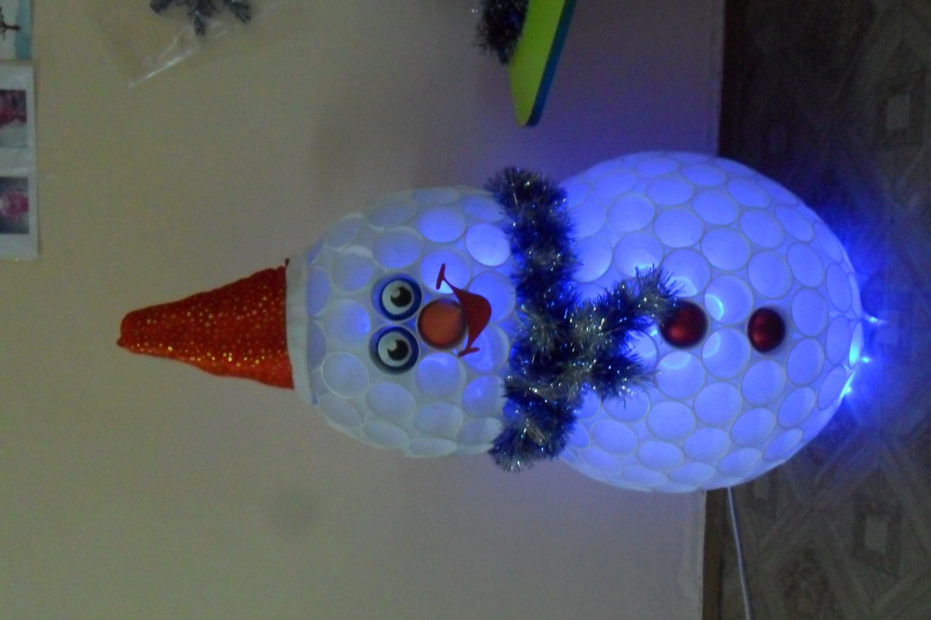

Исполнитель:
Здаревская О.Н.

ГО Карпинск
2018
Все дети любят зиму, но не все задумываются, почему времена года сменяют друг друга, всем ли хорошо зимой, что было бы, если бы зимой не было снега. Предоставить детям возможность в течение двух месяцев работать над одной темой, чтобы получить ответы на интересующие их вопросы.
Поддерживая стремления детей к творчеству, проект поможет детям обогатить имеющиеся знания и навыки, даст возможность использовать их, пережить радость открытий, побед и успеха. Исходя из потребностей, интересов и предпочтений детей, работа над проектом позволит каждому ребенку продвинуться вперед и обеспечить выход каждого на свой более высокий уровень. Проект «Зимушка-зима» предоставляет большие возможности для творчества, развивает активность, самостоятельность, умение планировать, работать в коллективе.
Цель: Расширение представлений детей о зиме. Формирование у детей представления о зимних природных явлениях, забавах, праздниках.
Задачи проекта:

Образовательные
- расширить представление детей о сезонных изменениях в природе (изменение погоды, растений зимой, поведение зверей и птиц).
- формировать представления детей о безопасном поведении зимой во время прогулки.

Развивающие
- формировать умение заботиться о своем здоровье в зимнее время года;
- повышать интерес детей к участию в зимних забавах через разнообразные формы и методы физкультурно-оздоровительной работы;
- развивать речь, память, творческие способности дошкольников.

Воспитательные
- воспитывать бережное отношение к природе, умение замечать красоту зимней природы;
- воспитывать любознательность и эмоциональную отзывчивость.

Практические
- развивать познавательный интерес;
- повышать педагогическую компетентность родителей по вопросу;
- показать родителям знания и умения детей, приобретенные в ходе реализации проекта;
- вовлечь родителей в образовательный процесс дошкольного учреждения.

Принципы реализации проекта:

- донести до участников проекта важность данной темы;
- формирование элементарных правил безопасного поведения во время прогулки в зимнее время года;
- создание развивающей среды: подобрать материалы, игрушки, атрибуты для игровой, театрализованной деятельности, дидактические игры, иллюстрированный материал, художественную литературу по теме «Зимушка-зима»;
- подбор материала для продуктивной деятельности.
- принцип гуманизации: во главу проекта поставлен ребенок и забота о его здоровье и безопасности.
Субъекты проекта:
- дети;
- воспитатели;
- родители;
- социальные партнёры.

Ожидаемый результат:
- составление дополнительных разработок занятий, игр, досугов, практических занятий;
- разработаны консультации для родителей;
- оформление выставок работ «Родители + дети»;
- повышение процента родителей, проявляющих интерес к жизни детского сада.

Этапы реализации проекта

 | Мероприятия | Цели | Участники
Декабрь
1 неделя | 1.Беседа: «Здравствуй, Зимушка-зима!».  2.Дидактическая игра:  «Цветные варежки».  3.Объявление конкурса творческих работ: «Ах, Зимушка-зима!» | Расширять представления детей о характерных особенностях зимней природы, развивать разговорную речь, память; воспитывать любознательность.  Учить детей подбирать предмет по цвету и величине. Развивать тактильные ощущения мелкой моторике рук. Воспитывать интерес к игре.  Привлечь родителей к активному участию в проекте «Зимушка-зима!» | Дети  Дети  Родители
 | 1.Беседа: «Зима в лесу». (Рассматривание картины)  2. Подвижные игры:  «Зайка беленький сидит», «Устроим снегопад». | Расширять представления детей о характерных особенностях зимней природы в лесу, формировать представление о простейшей взаимосвязи между животными и явлениями окружающего мира. Развивать речь, память. Воспитывать любознательность.  Развивать стремление у детей играть в подвижные игры, способствующие совершенствованию основных движений (ходьба, бег, бросание), воспитывать желание играть дружно и весело. | Дети  Дети
 | 1.Беседа: « Здравствуй, зимушка, зима»  2. Строительная игра:  «Санки для зверят». | Расширять представления детей о характерных особенностях зимней природы, о зимних забавах; развивать разговорную речь, воображение, память; воспитывать любовь к окружающему миру.  Учить детей выкладывать из частей конструктора. Продолжать учить различать длинную и короткую грань. Воспитывать желание выполнять постройку по образцу. | Дети  Дети
 | 1. Наблюдение: «У кормушки».  2.Рисование: «Зимнее дерево». | Расширить представления детей о птицах; развивать желание помогать птицам зимой. Воспитывать любовь к птицам.  Учить детей приемам рисования,  развивать аккуратность; воспитывать любовь к рисованию. | Дети  Дети
 | 1.Лепка: «Белые комочки».  2. Опыты со снегом: «Цветной снежок», «Поймай снежинку на варежку и ладошку. Куда делась снежинка с ладошки?» | Продолжать учить детей отщипывать большие и маленькие комочки от большого куска пластилина, раскатывать комочки глины круговыми движениями. Развивать воображение, фантазию. Воспитывать интерес к лепке.  Продолжать знакомить детей со свойствами снега; развивать любознательность; воспитывать интерес к опытам | Дети  Дети
 | 1. Беседа: «Зима и лесные звери».  2.Рисование: «». | Познакомить с правилами поведения детей на дороге. Развивать разговорную речь, память. Воспитывать внимание.  Учить детей аккуратно наклеивать детали изображения; развивать творческое воображение; воспитывать желание выполнять коллективную работу. | Дети  Дети
 | 1.Рассматривание сюжетных картинок о зиме.  2.Чтение стихотворений о зиме  (По выбору воспитателя). | Побуждать детей рассматривать сюжетные картинки о зиме. Воспитывать бережного отношение к окружающему миру, к природе, умение замечать красоту зимней природы.  Продолжать знакомить детей со стихами о зиме; развивать желание слушать стихи внимательно; воспитывать любовь к зиме. | Дети  Дети
 | 1.Беседа по картине: «Хорошо зимой».  2. Опыты со снегом:  «Тает – не тает». | Вызвать желание детей по собственной инициативе или по просьбе воспитателя рассказывать об изображённом на картине, развивать речь детей; воспитывать интерес к зимним забавам.  Продолжать проводить опыты со снегом; знакомить со свойствами снега; воспитывать любознательность. | Дети  Воспитатели
 | 1.Чтение сказки «Рукавичка».  2. Папка-передвижка:  «Витамины зимой!». | Продолжать развивать умение внимательно слушать, отвечать на вопросы; развивать речь; воспитывать любовь к сказкам.  Показать значимость витаминов для детей в зимнее время года. | Дети  Воспитатели
 | 1. Беседа по картине:  «Зимние забавы». | Поощрять желание детей по собственной инициативе или по просьбе воспитателя рассказывать об изображённом на картине, развивать речь детей. | Дети
 | 1.Беседа по картине: «Хорошо зимой».  2. Опыты со снегом:  «Цветной лед». | Вызвать желание детей по собственной инициативе или по просьбе воспитателя рассказывать об изображённом на картине, развивать речь детей; воспитывать интерес к зимним забавам.  Продолжать проводить опыты со снегом; знакомить со свойствами снега, воспитывать любознательность. | Дети  Воспитатели
 | 1. Подвижные игры:  «Зайка беленький сидит», «Устроим снегопад».  2.Хороводная игра:  «Фонарики». | Развивать стремление у детей играть в подвижные игры, способствующие совершенствованию основных движений (ходьба, бег, бросание), воспитывать желание играть дружно и весело.  Учить детей выполнять движения согласно тексту; развивать слуховое восприятие; воспитывать дружелюбие | Дети  Дети
 | 1.Рассматривание альбома: « Зимующие птицы».  2. Словесная игра:  «Что нам нравится зимой?».  3.Создание альбомов с фотографиями о зимних забавах и опытах со снегом. | Продолжать знакомство детей с зимующими птицами; развивать любознательность; воспитывать желание помогать птицам зимой.  Учить детей называть зимние забавы и развлечения; воспитывать интерес к зимним забавам. | Дети  Дети  Дети  Воспитатели
 | 1. Беседа: « Когда на улице мороз отморозить можно нос».  2.Коллективная работа по художественному творчеству (лепке): «Снеговик». | Продолжать знакомить детей с правилами безопасности в зимний период и при обращении с предметами. Формировать основы здорового образа жизни. | Дети  Дети  Родители
 | 1.Презентация «Зимняя книга».  2.Показ мультфильма: «Зима в Простоквашино». | Систематизировать и обобщить знания о зиме; рассказать детям, что зима приносит нам много радости (игры на улице, праздники, красота зимней природы), времена года сменяют друг друга. Воспитывать положительные эмоции.  Создать радостное настроение у детей от просмотра мультфильма: «Зима в Простоквашино». | Дети  Дети

Итоги реализации проекта:
- Умение называть зимние природные явления.
- Знание детей о сезонных изменениях в природе (изменения в погоде, растений зимой, поведение зверей и птиц);
- Знание детьми о безопасном поведении зимой во время прогулок;
- Участие в зимних забавах (катание на санках, катание с горки);
- Умение детей бережно относиться к природе, умение замечать красоту зимней природы.
- Воспитание любознательности и эмоциональной отзывчивости.

Приложение

